РЕКОМЕНДАЦИИ ПО ВИДУ, РАЗМЕЩЕНИЮ
И ЭКСПЛУАТАЦИИ УРН ДЛЯ МУСОРА

Уличная урна для мусора (далее – Урна) – это обычная и обязательная вещь, которую мы порой не замечаем, а уже тем более редко о ней задумываемся.
При этом Урна, является неотъемлемой составляющей оформления любого города, которая выполняет очень важную функцию – сохранения
в чистоте улиц, общественных пространств, территорий административных, офисных, жилых зданий города, создавая их позитивное восприятие. На ряду с этим уличная Урна – это не только предмет для сбора мусора, поддерживающий город в чистоте, но и часть архитектурного ансамбля выполняющего эстетическую функцию.
На всех площадях и улицах, в садах, парках, на вокзалах, в аэропортах, на пристанях, рынках, остановках городского пассажирского транспорта
и других территориях общего пользования должны быть выставлены
в достаточном количестве Урны.
Внешний вид, конструктив, крепление
- Элементы конструкций урн должны быть выполнены
из качественных материалов и отвечать следующим критериям:
- стойкость к механическим воздействиям и повреждениям;
- возможность замены элементов в случае их повреждения (непригодности) во время эксплуатации;
- доступная цена;
- устойчивость к влиянию окружающей среды;
- эстетичный внешний вид;
- долгий срок эксплуатации;
- экологичность.
- Урны следует оборудовать ведрами с отверстиями для отвода стоков или в виде сетчатой конструкции.
- Для защиты урны от попадания осадков, крышку или дверцу урны рекомендуется снабдить резиновой прокладкой для смягчения удара.
- В местах для курения урны должны быть оборудованы пепельницами (возможно заполнение песком).
- Конструкции урн должны быть прочно и надежно прикреплена
к поверхности, покрытию поверхности (брусчатка, асфальтобетонное покрытие и т.д.) при помощи бетонирования или анкерного крепления.
- При размещении Урн в границах одного общественного пространства, либо в пределах зоны видимости территории, урны должны быть выполнены в единой стилистике и иметь сочетающееся между собой цветовое решение со всеми элементами уличной мебели (скамьи, фонари
и т.д.)
- Цветовое решение урн, устанавливаемых на территориях общественных пространств, в том числе в зоне особого городского значения, зоне повышенного внимания, должно быть натуральных цветов материалов (дерево, камень, металл оттенков серого, бежевого, коричневого) либо черного цвета, за исключением размещения урн в составе комплексов малых архитектурных форм (детские игровые площадки).
- Для защиты от нанесения надписей, граффити внешнюю поверхность урн рекомендуется выполнить рельефной или перфорированной.
Размещение
Урны должны размещаться на расстоянии не менее 0,5 м от окон
и подъездов жилых домов, элементов уличной мебели, пешеходной зоны (беспрепятственное пешеходное движение).
Эксплуатация
Урны следует очищать от отходов в течение дня по мере необходимости, но не реже одного раза в сутки, а во время утренней уборки периодически промывать.
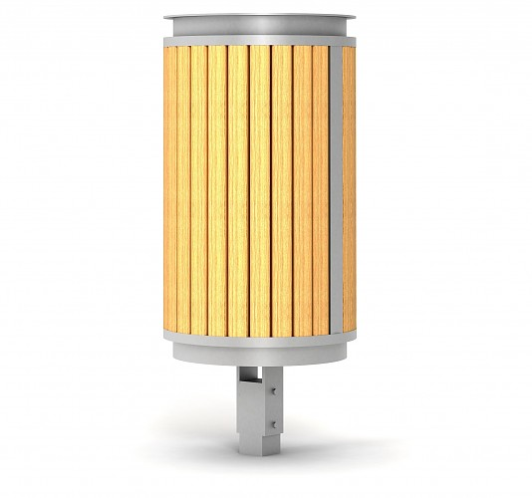
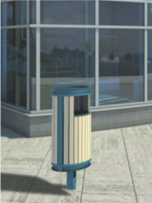
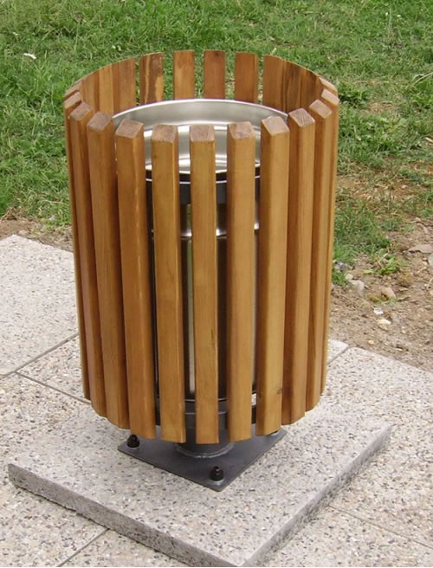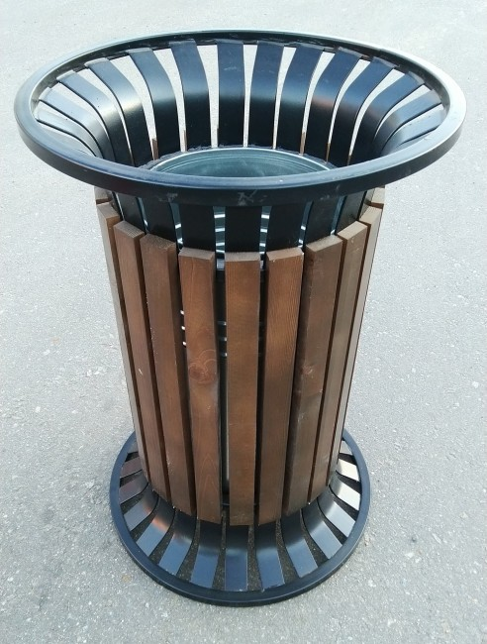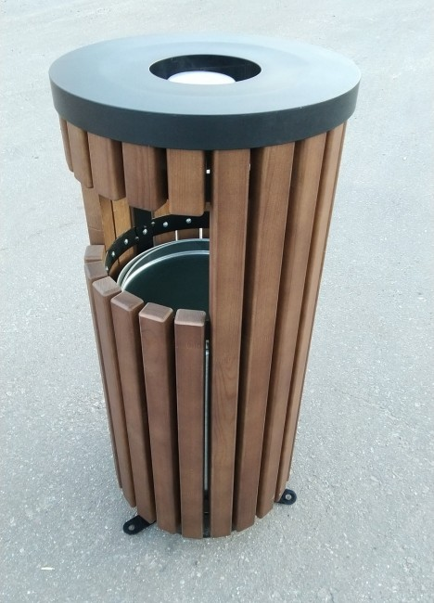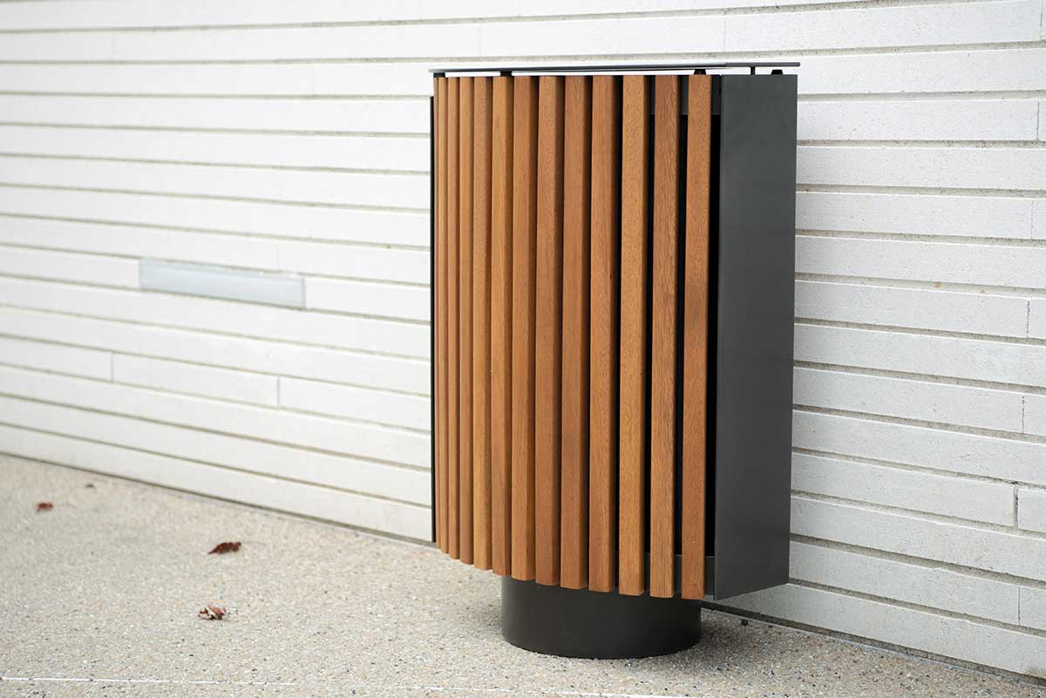
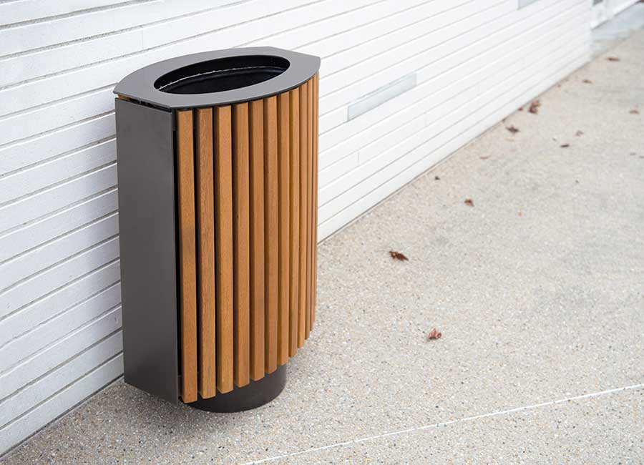

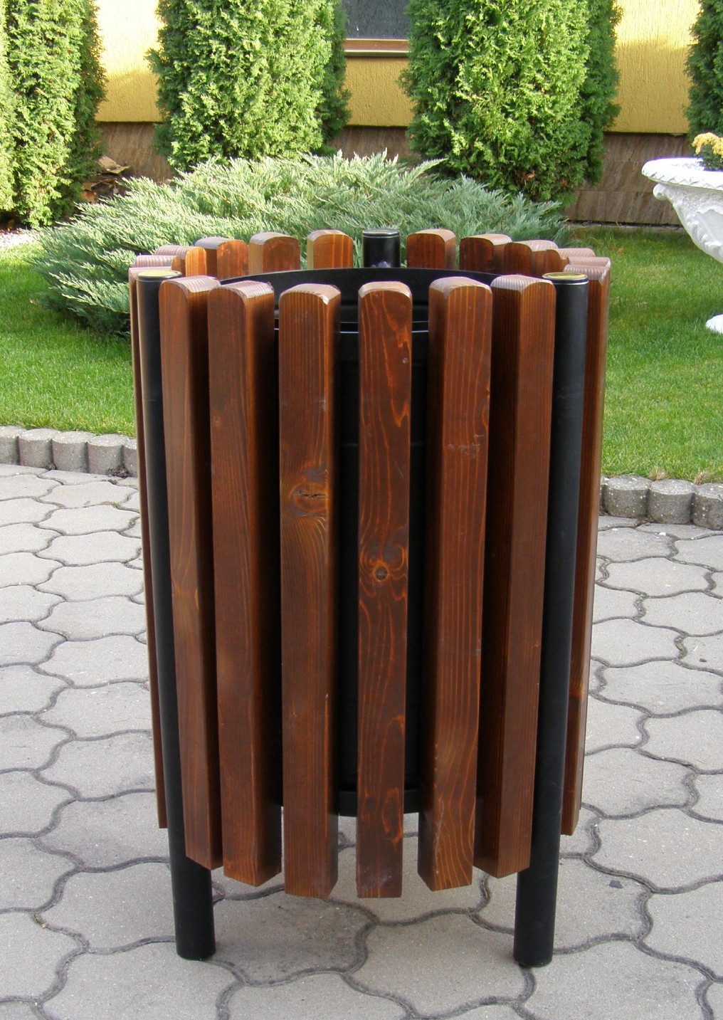
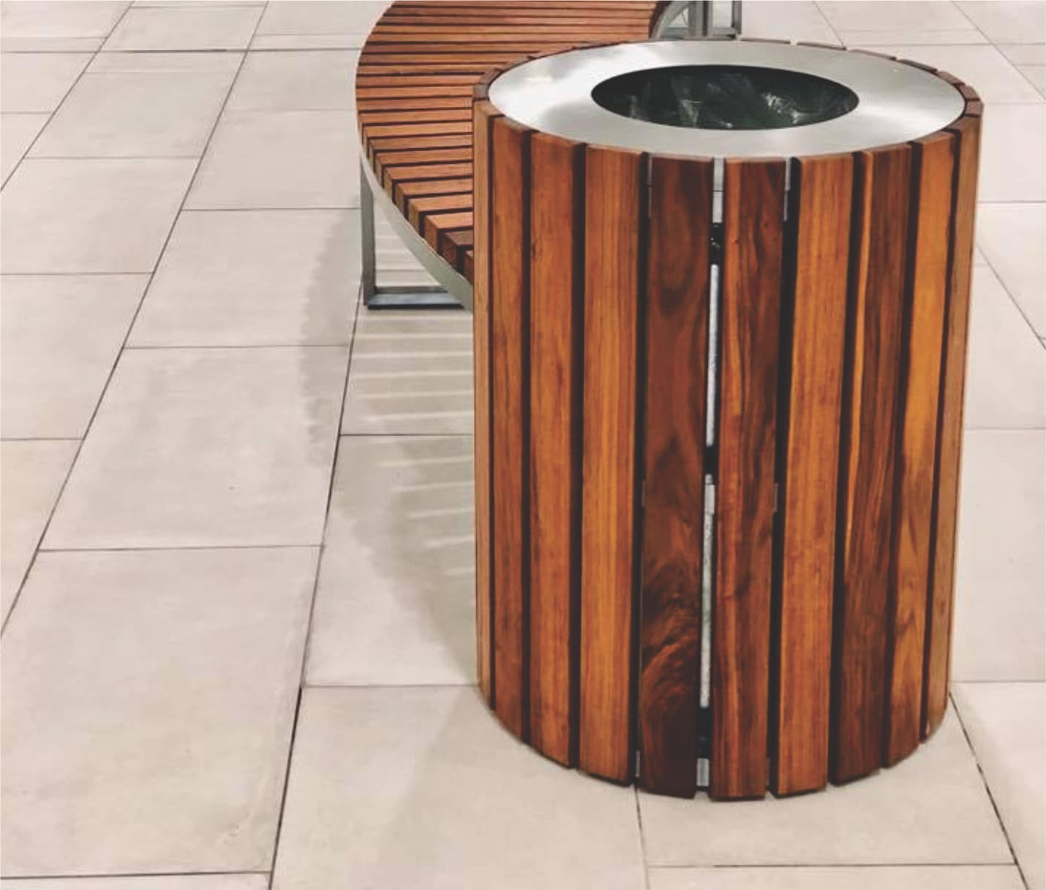
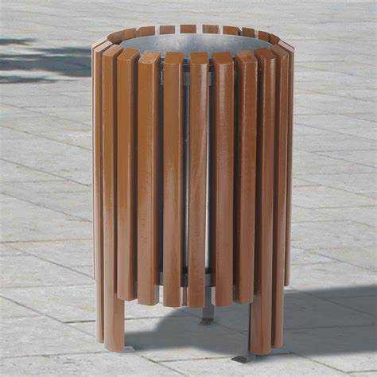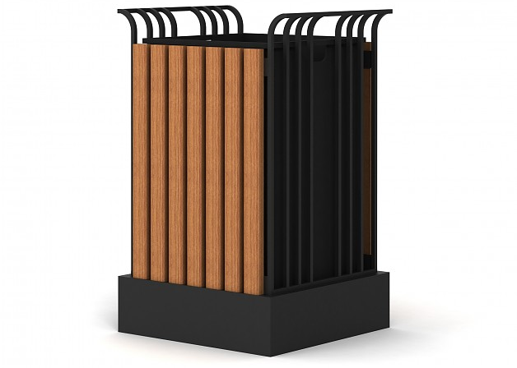
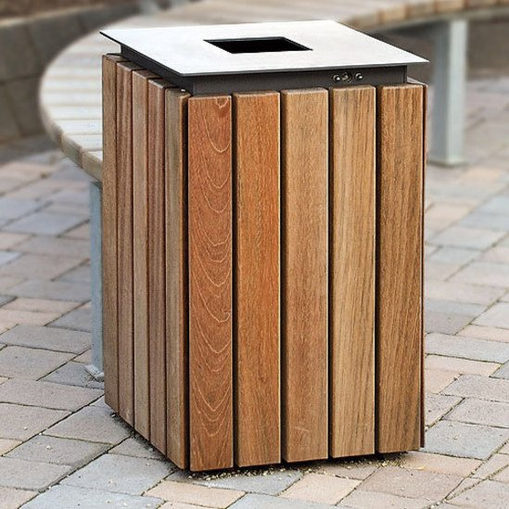

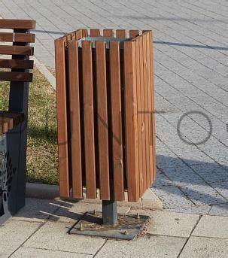

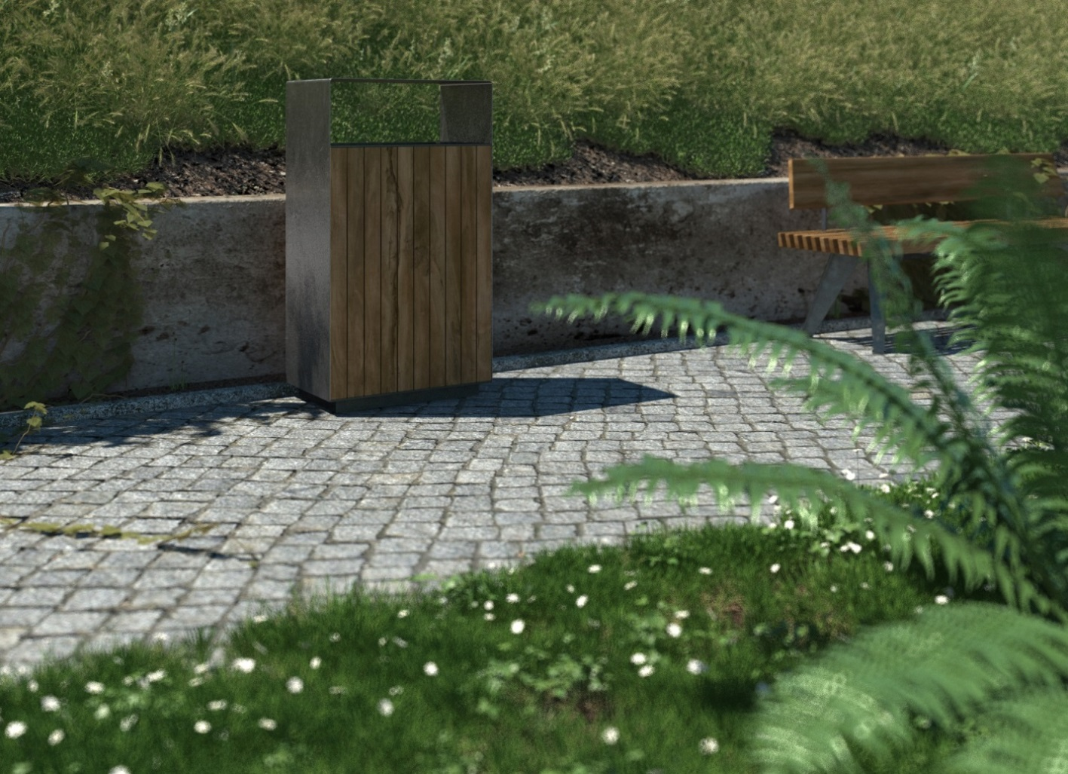
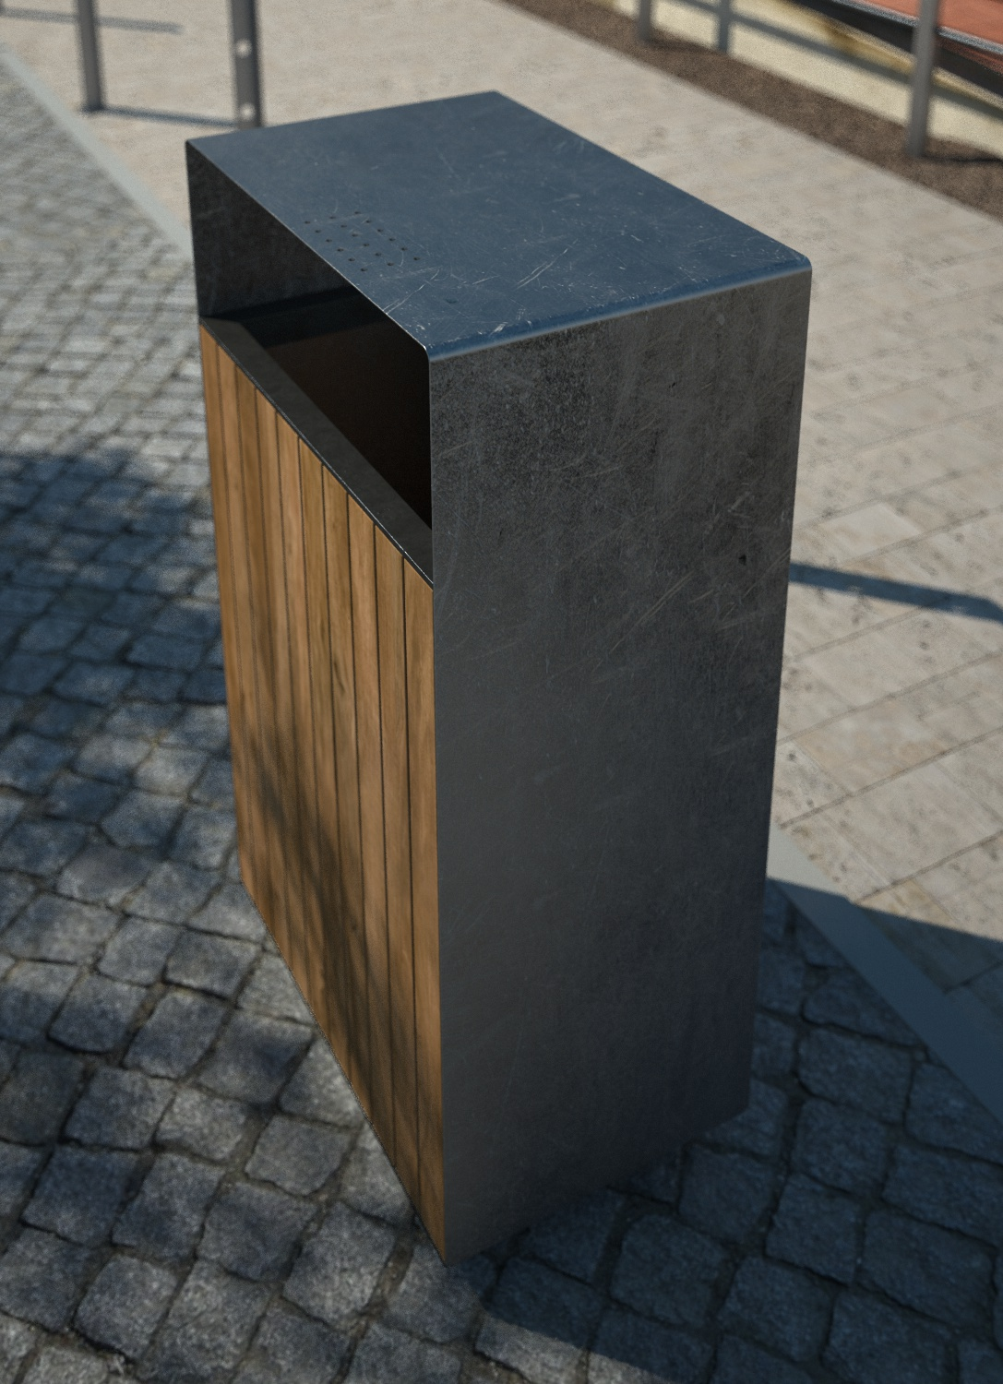

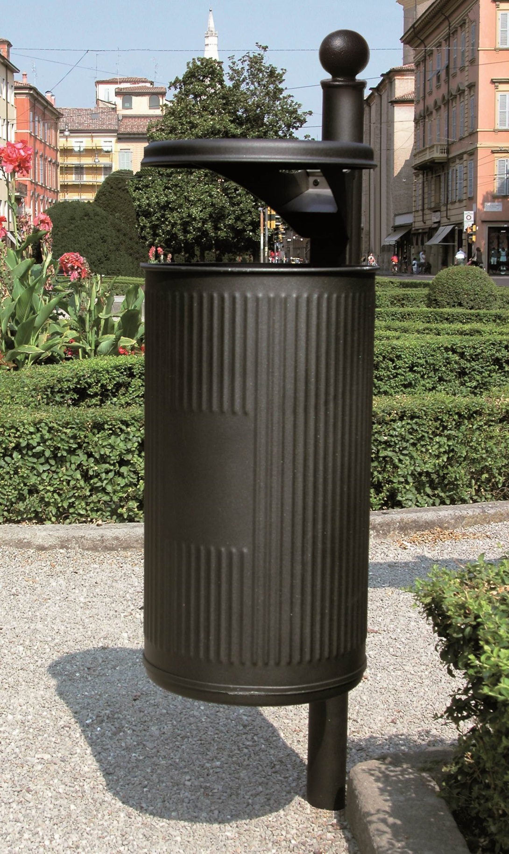
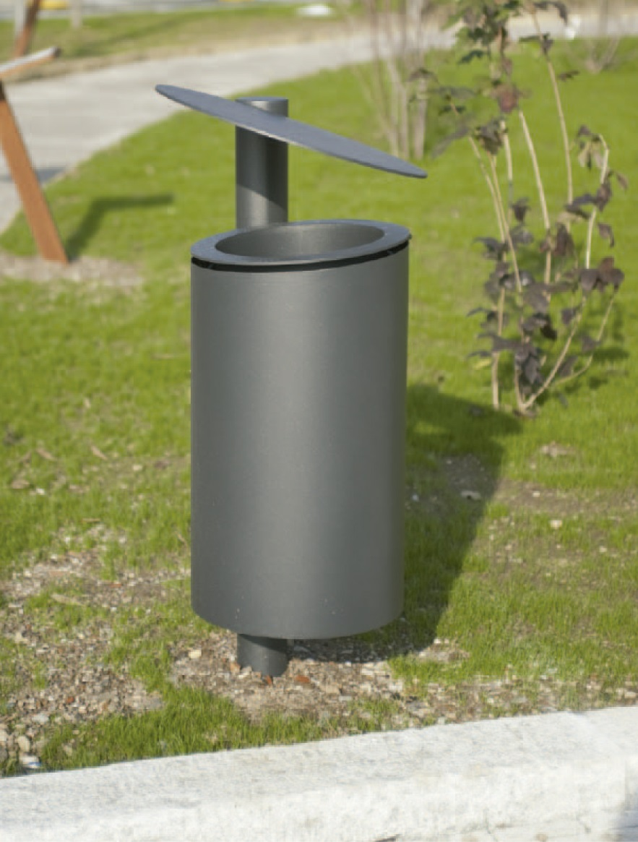

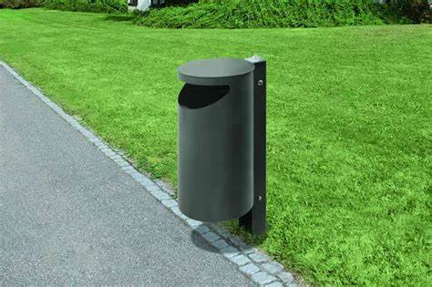
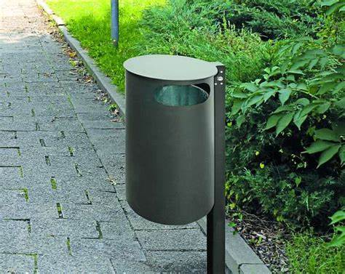

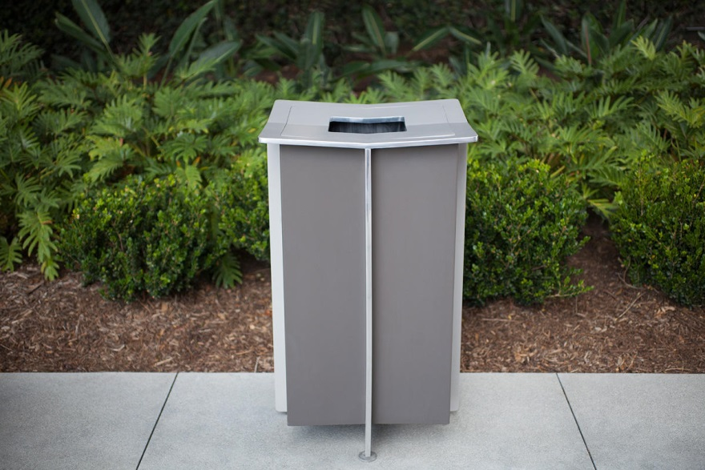
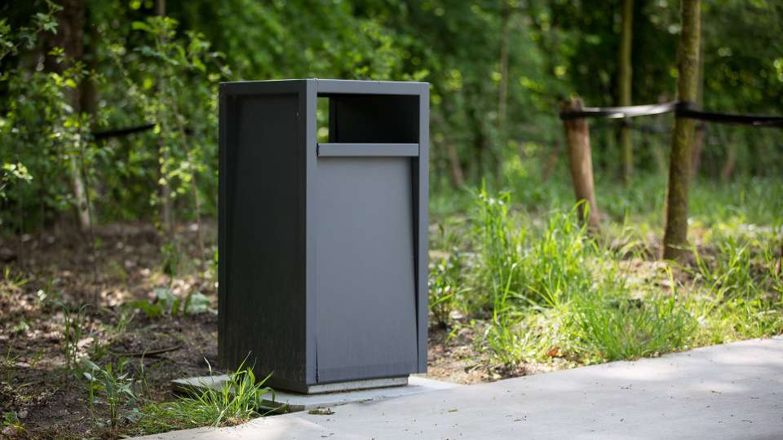

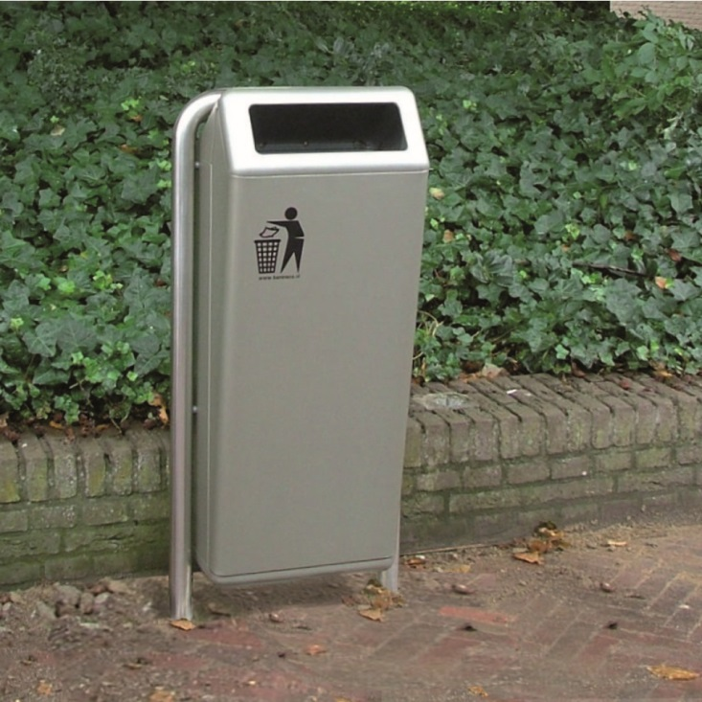
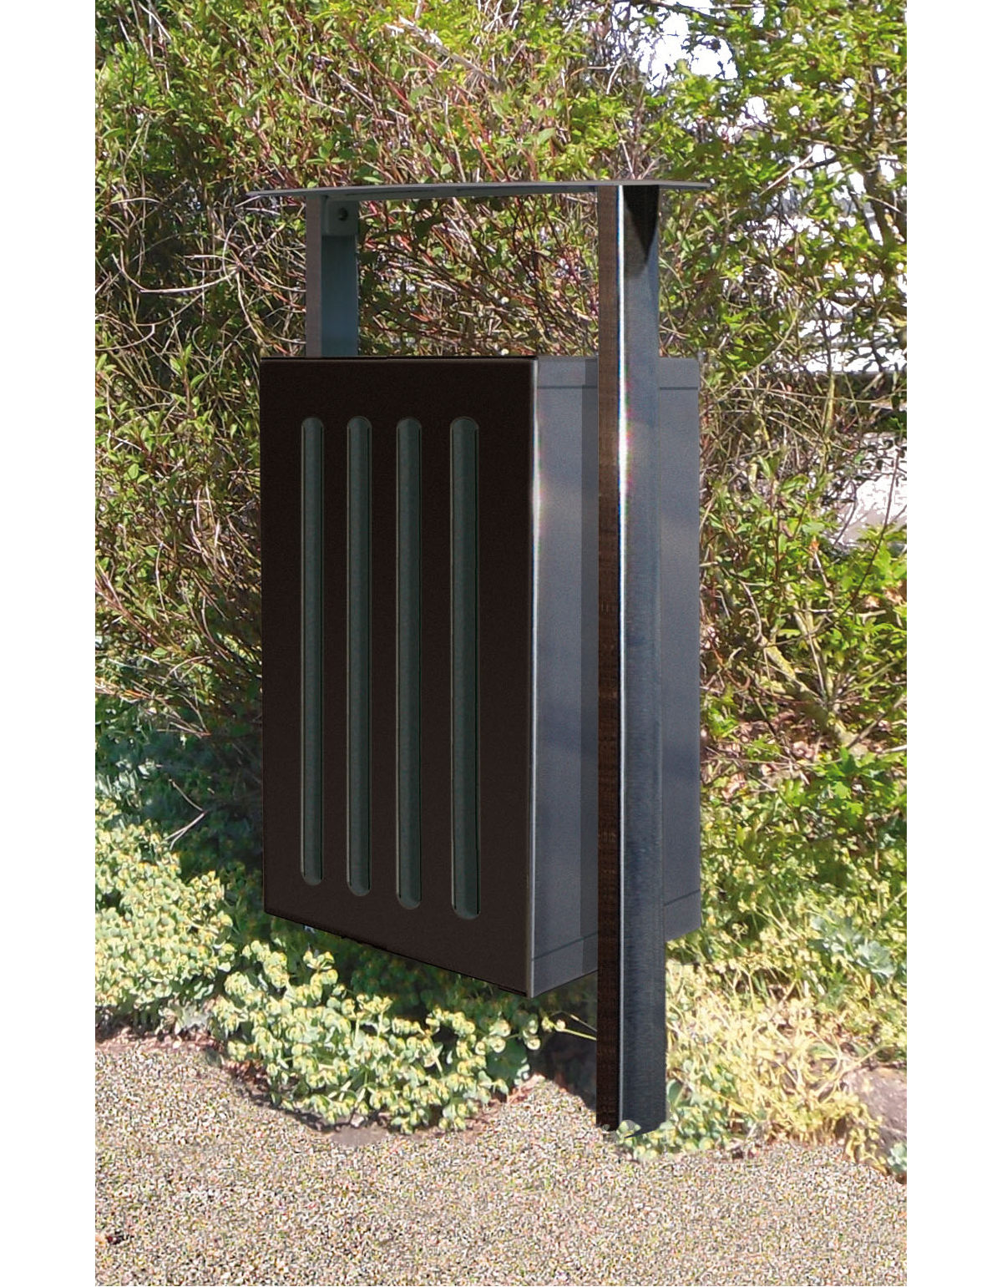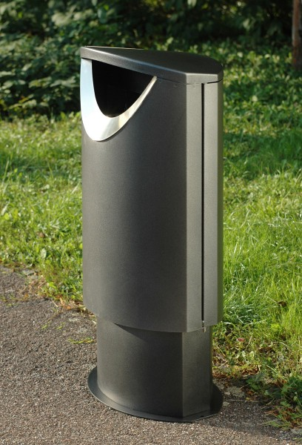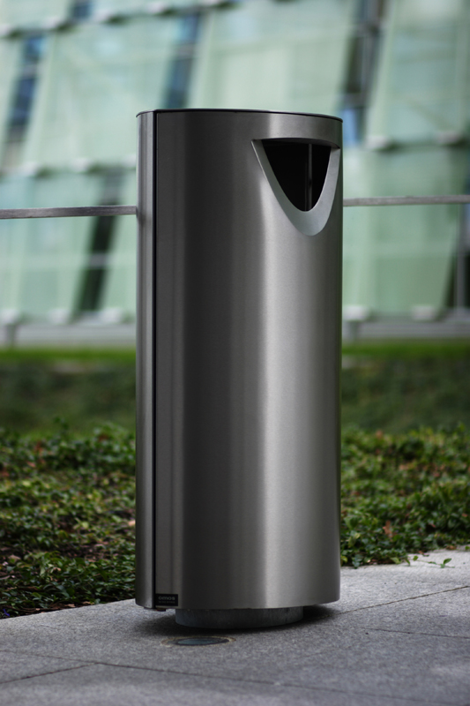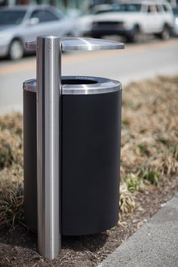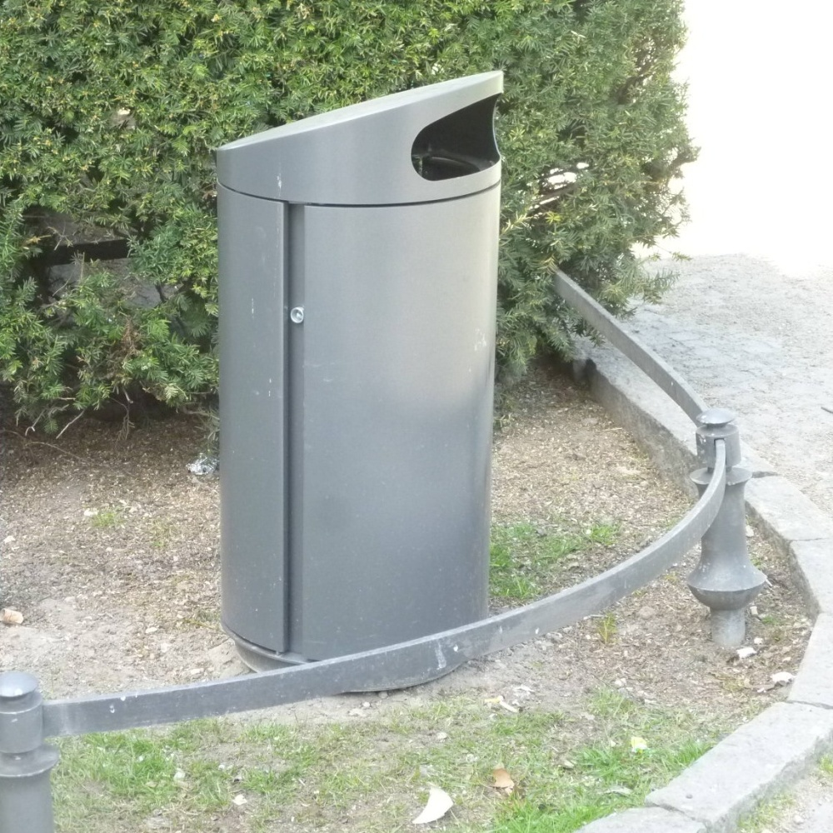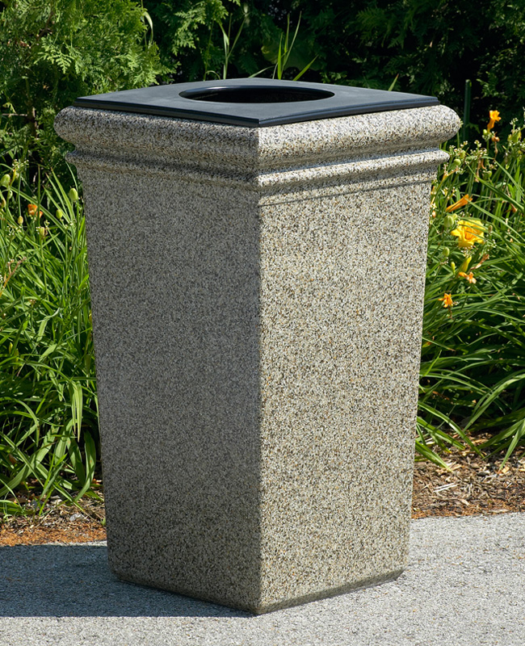

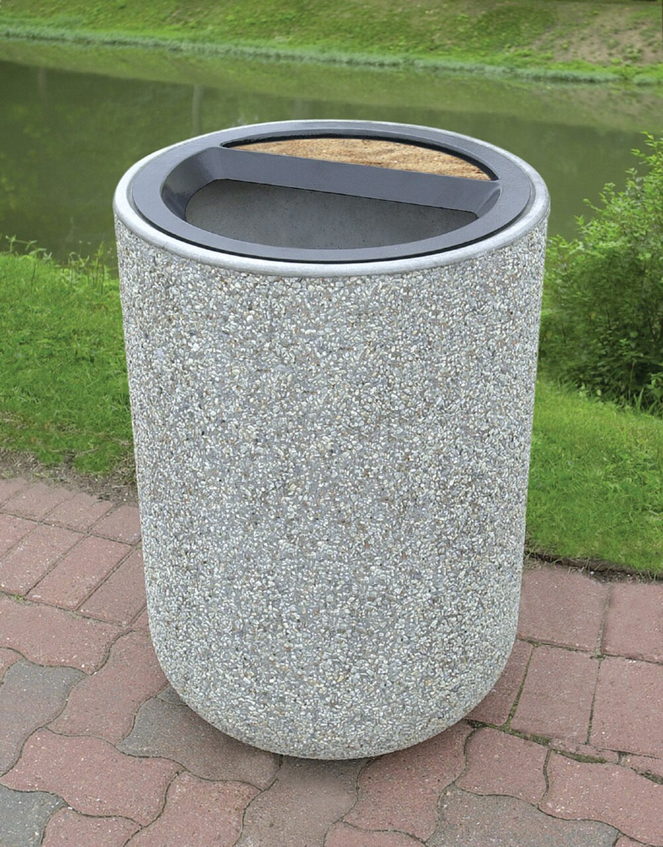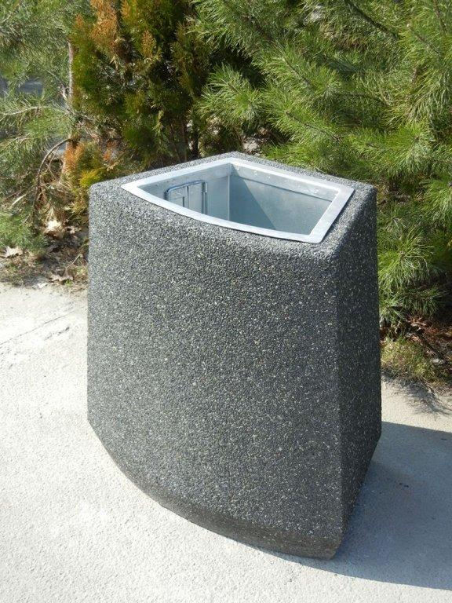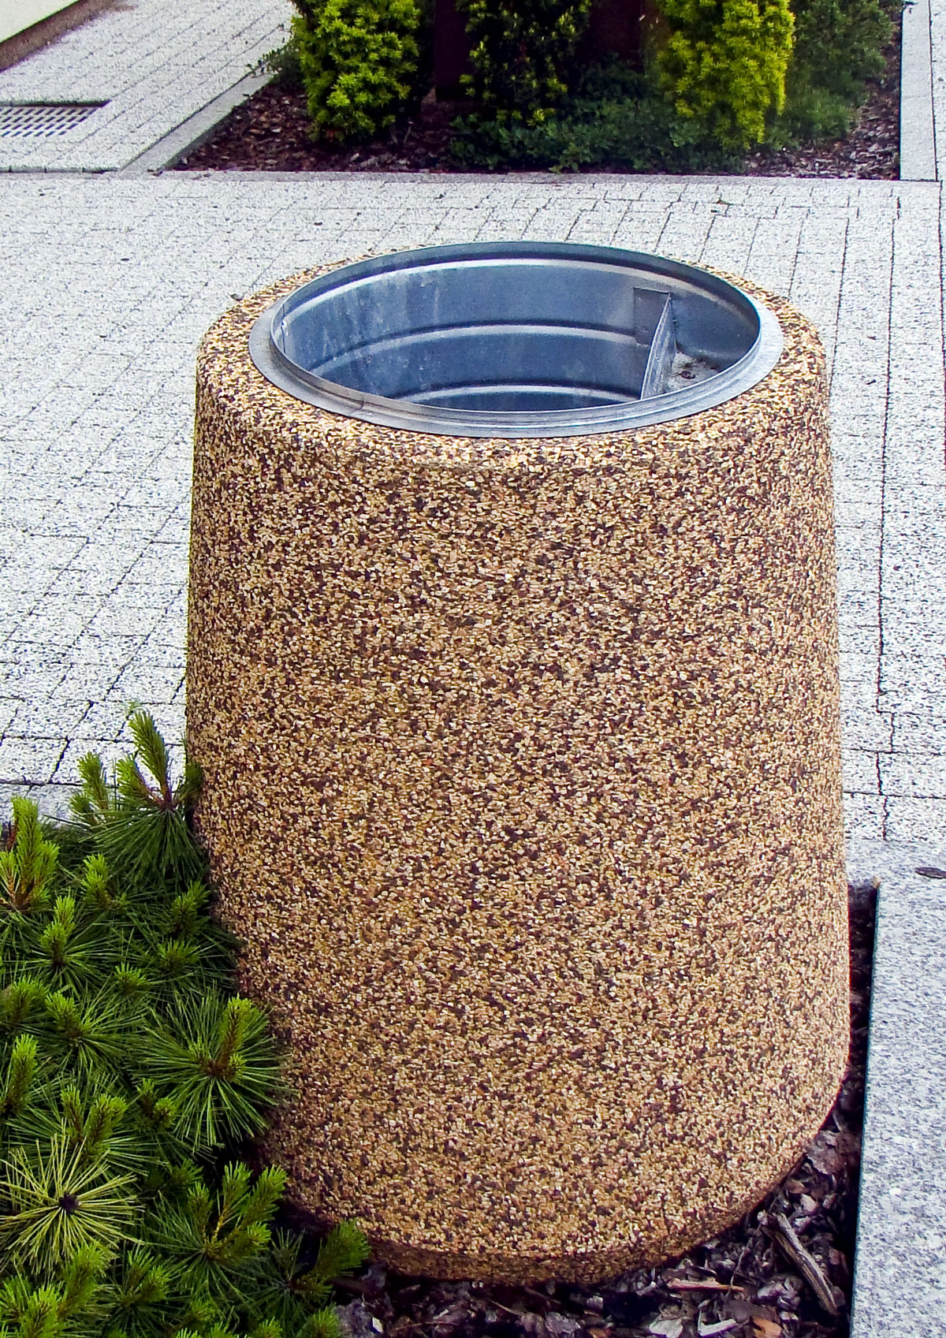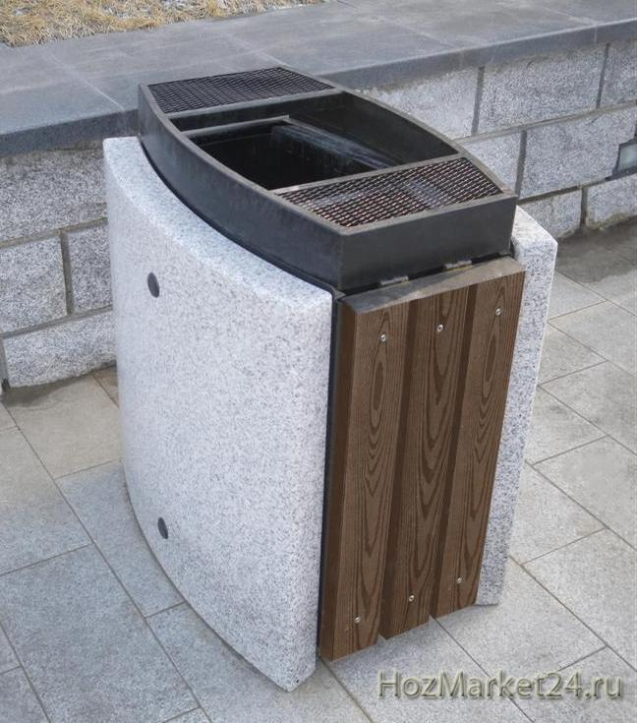

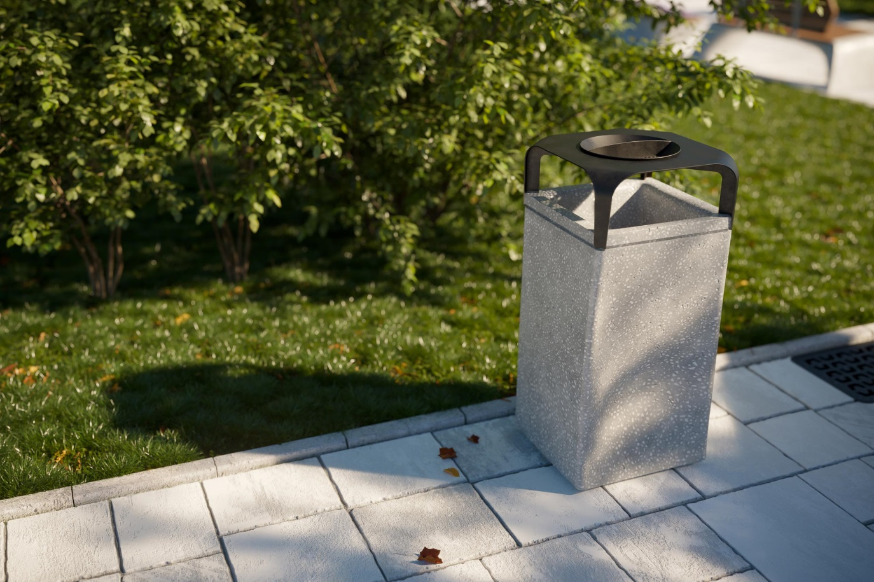

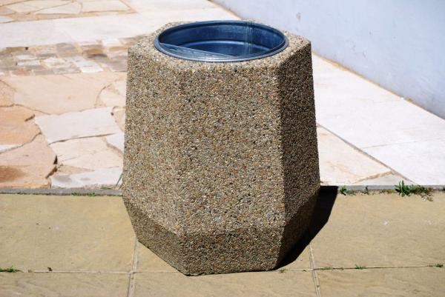

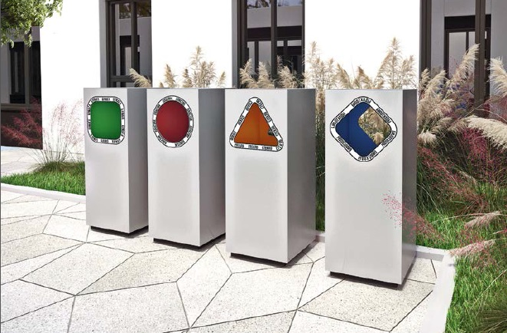
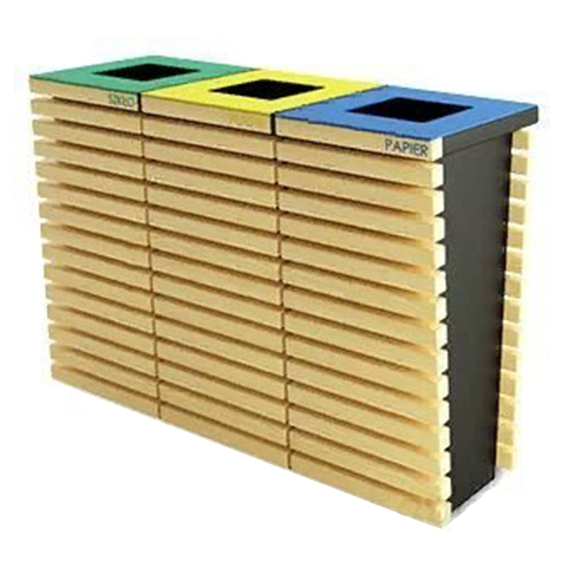
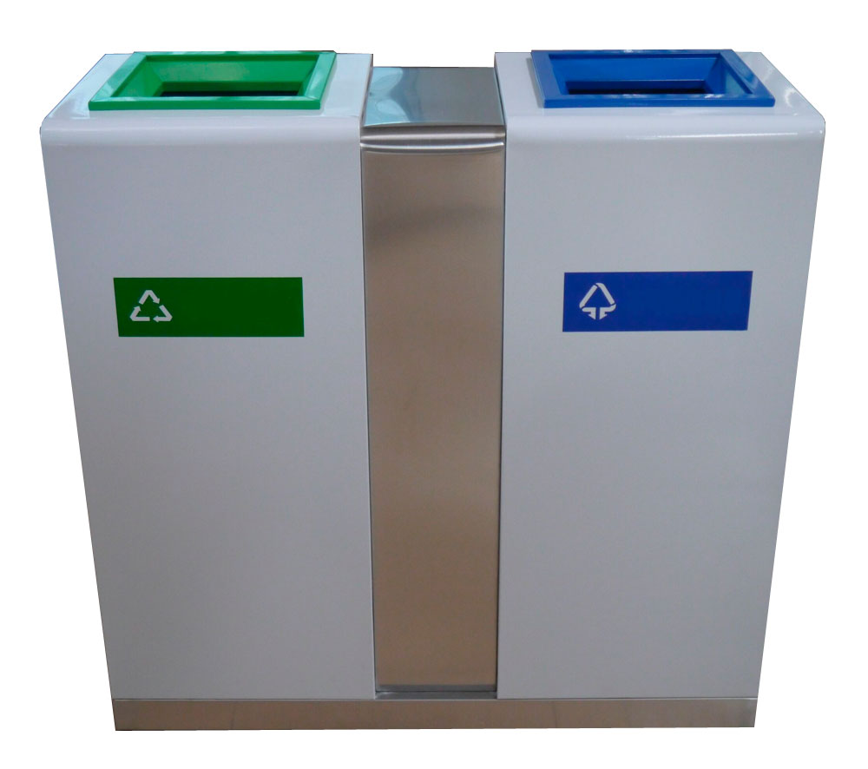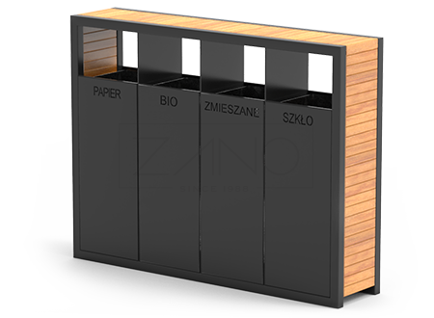
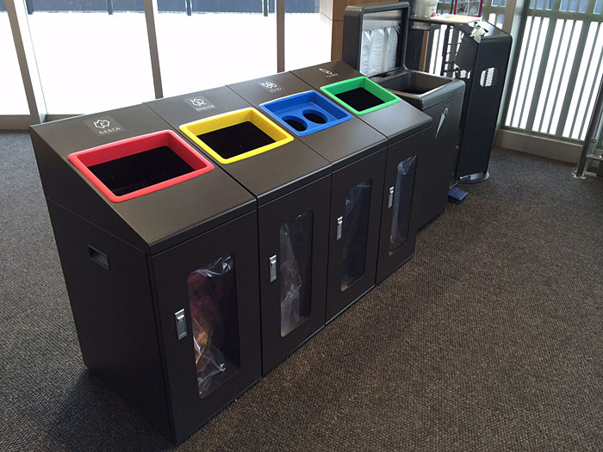

картинки и фотографии, используемые в материалах рекомендаций получены из социальной сети Pinterest, сайта HozMarket24.ru

